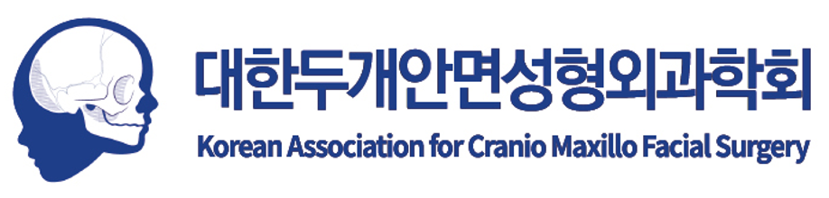
연자 수락서

바쁘신 와중에도 시간을 내어 2026년 제27회 대한두개안면성형외과학회 춘계 심포지엄의 연자를 수락해 주셔서 다시 한번 감사드립니다.
원활한 진행을 위해, 본 양식을 두번째 페이지까지 빠짐없이 작성하시어
2026년 3월 22일(일)까지 인쇄용 강의파일과 함께 운영사무국 이메일(serimice@serimice.com) 로 회신 주시기 바랍니다.

1. 개인정보​
성명
근무처
E-mail
휴대폰번호
의사면허번호
전문의번호
주민등록번호
* 세무신고시 필요
자택주소(주민등록상)
* 세무신고시 필요
입금받으실 계좌
계좌명/계좌번호/예금주

2. 주요 약력 (국문)
학력 및 경력사항
(5줄 요약)

▣ 개인정보의 수집 및 이용에 대한 동의
수집․이용하려는 개인정보의 항목 | 개인정보의 수집․이용 목적
성함, 연락처, 이메일, 주민등록번호 외 기본정보 | 강의료 지급에 대한 소득세 신고

※ 귀하는 개인정보 수집 및 이용 동의를 거부할 권리가 있으며, 동의를 거부할 경우
강의료 지급이 불가능함을 알려드립니다.
본인은 본 “개인정보의 수집.이용 동의서” 내용을 읽고 명확히 이해하였으며, 이에 동의합니다.
동의함 ☐ 동의하지 않음 ☐

▣ 강의 공개 동의서
학회에서 교육 목적으로 사용하기 위해 책자 공개를 수락하며 이에 따른 권리, 이익 및 저작권에 대한 권한을 학회로 이양하는 것에 동의합니다.
동의함 ☐ 동의하지 않음 ☐

